**Lampiran 3**

**GALERI LARVA DI DARATAN SITU CANGKUANG**

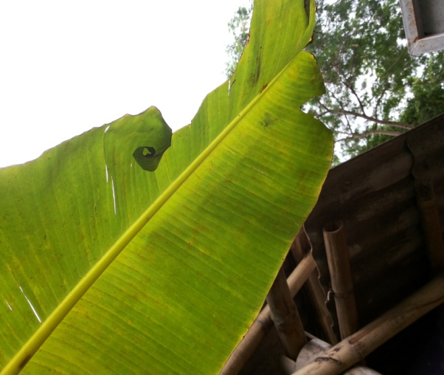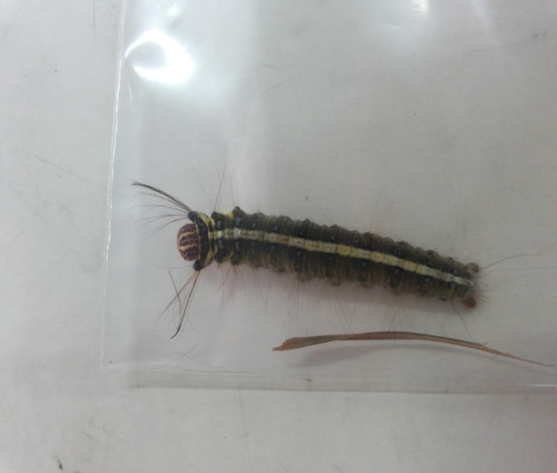

Larva *Eritonia thrax*

Pada daun pisang (*Musa paradisiaca)*

Larva *Euploea mulciber*

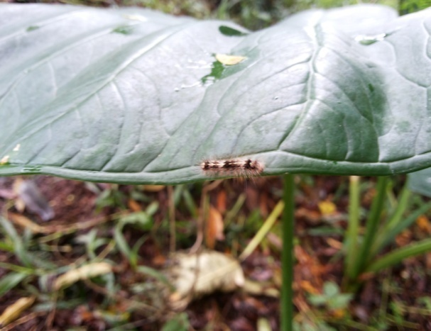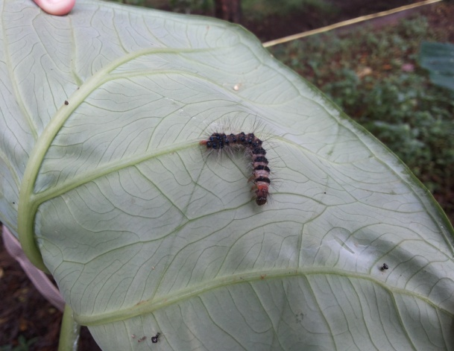

Larva Familia Lymantriidae

Larva *Euploea eunice*